网上选课操作流程
1、网页端选课步骤(网页端建议使用电脑登陆，用火狐浏览器)
（1）进入教务管理系统，点击主控，选择网上选课
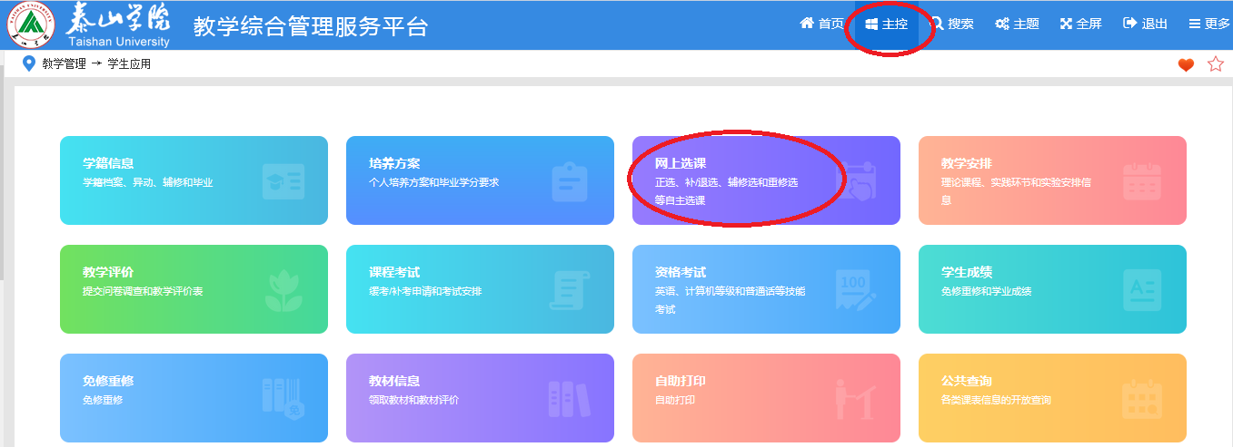

（2）点击选课(按开课计划)
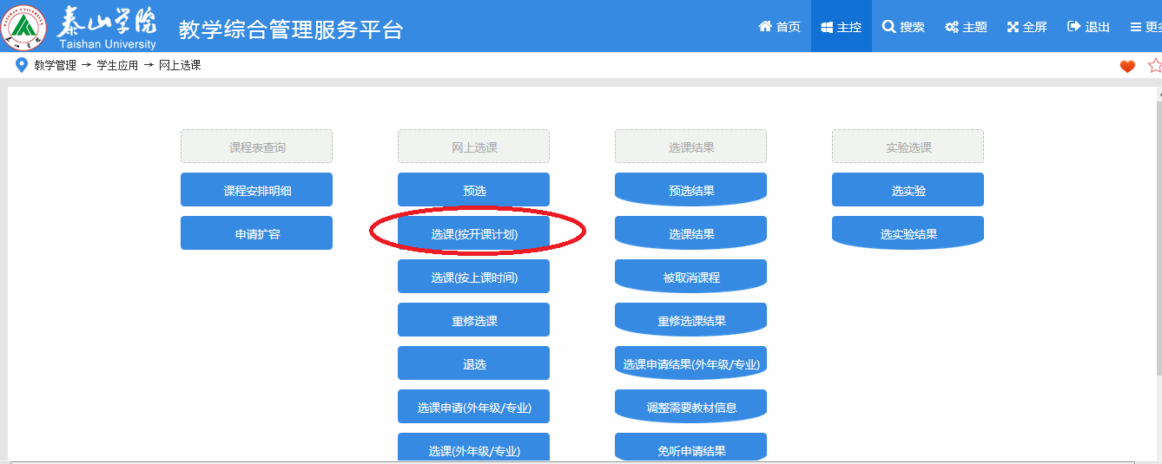

（3）点击课程范围，下拉选择“主修（本年级/专业）”检索后选择专业课，下拉选择“主修（公共任选）”检索后选择公选课（含美育课）
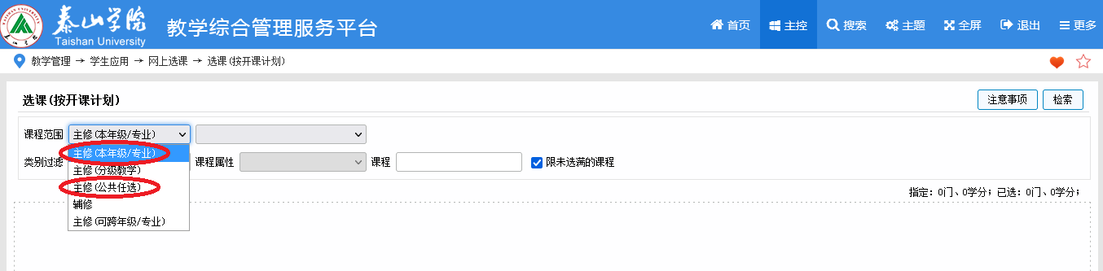
（4）选中课程→提交
（5）点击选课结果，查看是否选课成功（务必在选课结果中核实，如刚才提交课程未出现在选课结果中，需重新操作第4步）
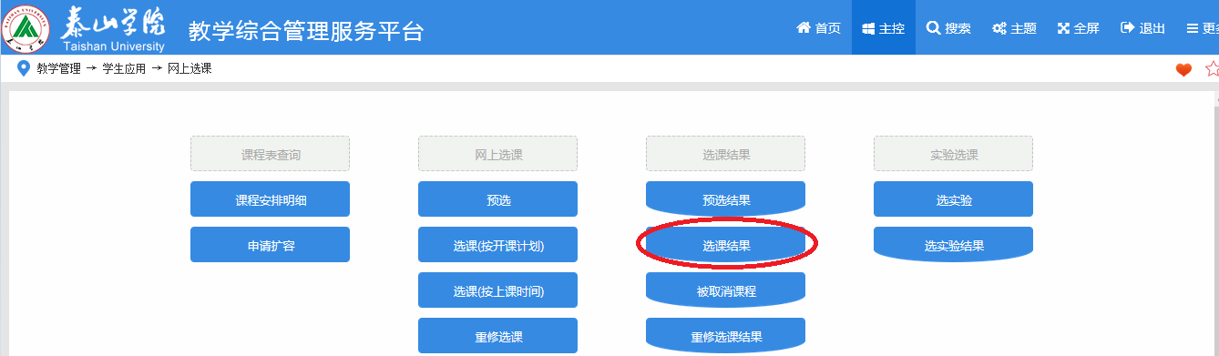

2、手机端APP选课步骤：登陆“喜鹊儿”APP→全部服务→正选→选择课程范围→分别选择主修（本年级/专业）和主修（公共任选）筛选相关课程→选择课程提交→正选结果中核对。

